CHÚC MỪNG SINH NHẬT BÁC HỒ
Thơ: Trần Văn Huân

Vì sao lấp lánh tỏa muôn nơi
Mười chín tháng năm…vọng đất trời
Lãnh tụ kính yêu người vĩ đại
Anh hùng hào kiệt đã ra đời
Song toàn văn võ cứu non nước
Thoát cảnh lầm than giọt lệ rơi
Thế giới năm châu đều ngưỡng mộ
Muôn nơi thành kính nhớ ơn người.
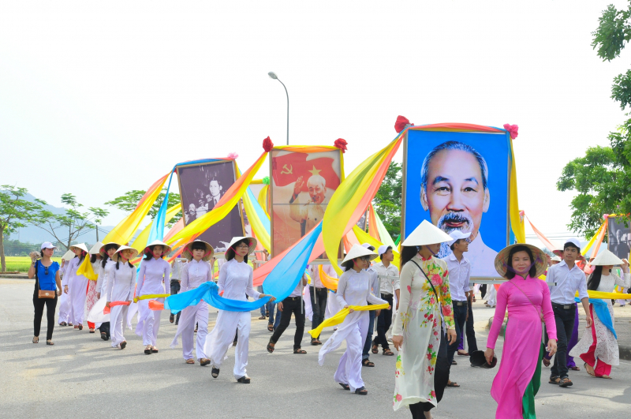
(Sưu tầm)

